深圳市2020年中考数学试卷
一、选择题（每小题3分，共12小题，满分36分）
- 2020的相反数是( )
A.2020 B. C.-2020 D.
- 下列图形中既是轴对称图形，也是中心对称图形的是( )
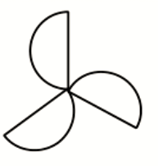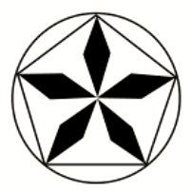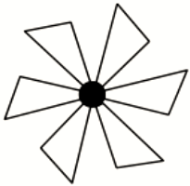
A. B. C. D.
- 2020年6月30日，深圳市总工会启动“百万职工消费扶贫采购节”活动，预计撬动扶贫消费额约
150 000 000元。将150 000 000用科学记数法表示为( )
A. B. C. D.
- 下列哪个图形，主视图、左视图和俯视图相同的是( )
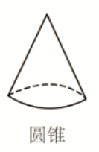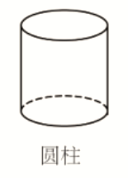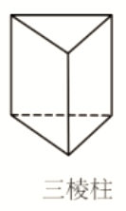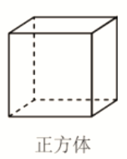
A.圆锥 B.圆柱 C.三棱柱 D.正方体

- 某同学在今年的中考体育测试中选考跳绳。考前一周，他记录了自己五次跳绳的成绩（次数/分钟）：247,253,247,255,263.这五次成绩的平均数和中位数分别是（）( )
A.253，253 B.255，253 C.253，247 D.255，247
- 下列运算正确的是（
A. B.
C. D.
- 一把直尺与30°的直角三角板如图所示，∠1=40°，则∠2=( )
A.50° B.60° C.70° D.80°
- 如图，已知AB=AC，BC=6，山尺规作图痕迹可求出BD=( )
A.2 B.3 C.4 D.5
- 以下说法正确的是( )
A.平行四边形的对边相等 B.圆周角等于圆心角的一半
C.分式方程的解为x=2 D.三角形的一个外角等于两个内角的和

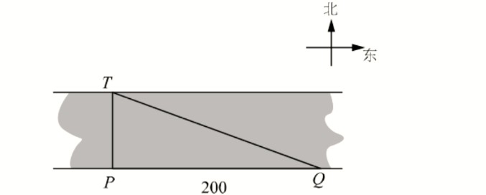
- 如图，为了测量一条河流的宽度，一测量员在河岸边相距200米的P、Q两点分别测定对岸一棵树T的位置，T在P的正北方向，且T在Q的北偏西70°方向，则河宽（PT的长）可以表示为（） ( )
A.200tan70°米 B.米
C.200sin70°米 D.米

- 二次函数y=ax²+bx+c（a≠0）的图象如图所示，下列说法错误的是( )

A. B.4ac-b²<0
C.3a+c>0 D.ax²+bx+c=n+1无实数根
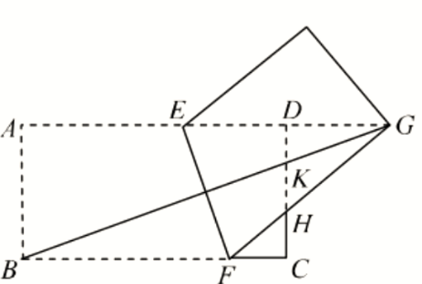
- 如图，矩形纸片ABCD中，AB=6，BC=12.将纸片折叠，使点B落在边AD的延长线上的点G处，折痕为EF，点E、F分别在边AD和边BC上。连接BG，交CD于点K,FG交CD于点H。给出以下结论：
  - EF⊥BG；②GE=GF；③△GDK和△GKH的面积相等；④当点F与点C重合时，∠DEF=75°
其中正确的结论共有( )
A.1个 B.2个 C.3个 D.4个

二、填空题（每小题3分，共4小题，满分12分）
- 分解因式：m³-m= .
- 口袋内装有编号分别为1,2,3,4,5,6,7的七个球（除编号外都相同），从中随机摸出一个球，则摸出编号为偶数的球的概率是 .
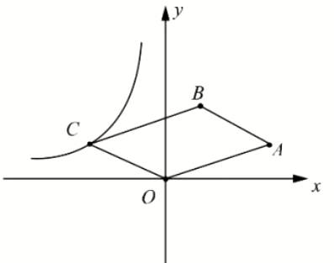
- 如图，在平面直角坐标系中，ABCO为平行四边形，O（0，0），A（3，1），B（1，2），反比例函数的图象经过OABC的顶点C，则k= .
- 如图，已知四边形ABCD，AC与BD相交于点O，∠ABC=∠DAC=90°，，，则= .

三、解答题（第17题5分，第18题6分，第19题7分，第20题8分，第21题8分，第22题9分，第23题9分，满分52分）
- 计算：

- 先化简，再求值：，其中a=2.

- 以人工智能、大数据、物联网为基础的技术创新促进了新业态蓬勃发展，新业态发展对人才的需求更加旺盛。某大型科技公司上半年新招聘软件、硬件、总线、测试四类专业的毕业生，现随机调査了m名新聘毕业生的专业情况，并将调查结果绘制成如下两幅不完整的统计图:
根据以上信息，解答下列问题：
（1）m= ，n= .
（2）请补全条形统计图；
（3）在扇形统计图中，“软件”所对应圆心角的度数是 .
（4）若该公司新聘600名毕业生，请你估计“总线”专业的毕业生有 名

- 如图，AB为⊙O的直径，点C在⊙O上，AD与过点C的切线互相垂直，垂足为D.连接BC并延长，交AD的延长线于点E
（1）求证：AE=AB
（2）若AB=10，BC=6，求CD的长

- 端午节前夕，某商铺用620元购进50个肉粽和30个蜜枣粽，肉粽的进货单价比蜜枣粽的进货单价多6元
（1）肉粽和蜜枣粽的进货单价分别是多少元？
（2）由于粽子畅销，商铺决定再购进这两种粽子共300个，其中肉粽数量不多于蜜枣粽数量的2倍，且每种粽子的进货单价保持不变，若肉粽的销售单价为14元，蜜枣粽的销售单价为6元，试问第二批购进肉粽多少个时，全部售完后，第二批粽子获得利润最大？第二批粽子的最大利润是多少元？

- 背景：一次小组合作探究课上，小明将两个正方形按背景图位置摆放（点E，A，D在同一条直线上），
发现BE=DG且BE⊥DG。
小组讨论后，提出了三个问题，请你帮助解答：
（1）将正方形AEFG绕点A按逆时针方向旋转，（如图1）还能得到BE=DG吗？如果能，请给出证明．如
若不能，请说明理由：
（2）把背景中的正方形分别改为菱形AEFG和菱形ABCD，将菱形AEFG绕点A按顺时针方向旋转，（如图2）试问当∠EAG与∠BAD的大小满足怎样的关系时，背景中的结论BE=DG仍成立？请说明理由；
（3）把背景中的正方形改成矩形AEFG和矩形ABCD，且，AE=4，AB=8，将矩形AEFG绕点A按顺时针方向旋转（如图3），连接DE，BG。小组发现：在旋转过程中， BG²+DE²是定值，请求出这个定值
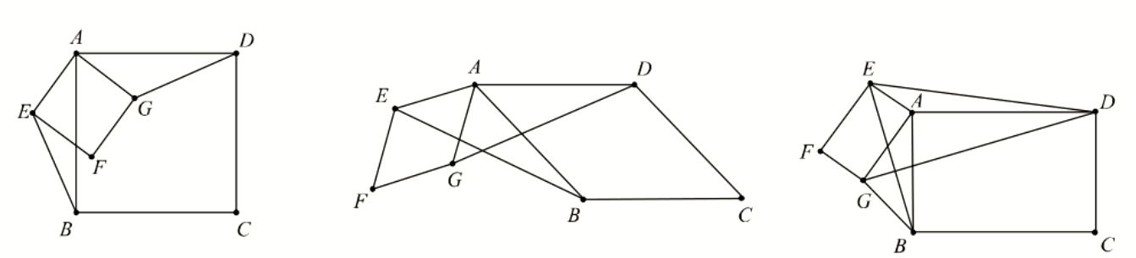
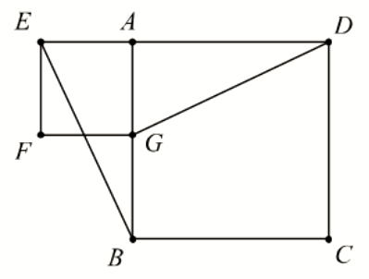

图1

- 如图1，抛物线y=ax²+bx+3（a≠0）与x轴交于A（-3，0）和B（1，0），与y轴交于点C，顶点为D
（1）求解抛物线解析式
（2）连接AD，CD，BC，将△OBC沿着x轴以每秒1个单位长度的速度向左平移，得到,点O、B、C的对应点分别为点，，，设平移时间为t秒，当点与点A重合时停止移动。记△与四边形AOCD的重叠部分的面积为S，请直接写出S与时间t的函数解析式;
（3）如图2，过抛物线上任意一点M（m，n）向直线l:作垂线，垂足为E，试问在该抛物线的对称轴上是否存在一点F，使得ME-MF=？若存在，请求F点的坐标；若不存在，请说明理由。

图1

图2

